Colegio República Argentina
O’Carrol # 850- Fono 72- 2230332
Rancagua

GUÍA LENGUA Y LITERATURA
SEMANA N° 13 y 14 - 22 DE Junio al 3 de Julio 2020
DOCENTE RESPONSABLE: Patricia Lagos Moreno
patricia.lagos@colegio-republicaargentina.cl

Asignatura: Lengua y Literatura Curso: Séptimos años.
Nombre:
Curso: Fecha :
OBJETIVO
OA 12 Expresarse en forma creativa por medio de la escritura de textos de diversos géneros (por ejemplo, cuentos, crónicas, diarios de vida, cartas, poemas, etc.), escogiendo libremente.
- El tema
- El género
- El destinatario
El siguiente texto muestra copia de carta escrita por MIGUEL GRAU (Durante la Guerra con Chile (1879) comandó el buque "Huáscar" y la escuadra peruana. El 21 de mayo de 1879, hundió la nave chilena "Esmeralda" en el combate de Iquique) a CARMELA CARVAJAL, esposa del prócer de la patria ARTURO PRAT, luego del COMBATE NAVAL DE IQUIQUE.
MÁS ABAJO SE MUESTRA EL TEXTO TRANSCRITO, CON EL CUAL DEBEN TRABAJAR; LEER Y CONTESTAR LAS PREGUNTAS
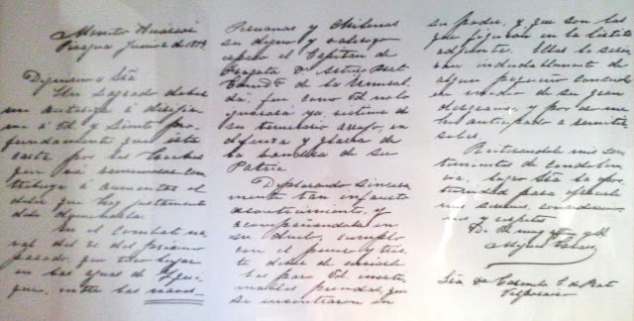
I TEXTO 1

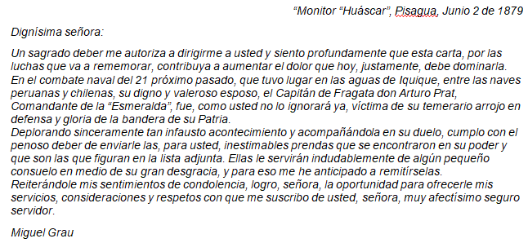

1.- El destinatario de ésta carta es:  - Miguel Grau.  - Carmela Carvajal.  - Arturo Prat.  - El monitor Huáscar. | 2.- La persona que escribe ésta carta es:  - Miguel Grau.  - Carmela Carvajal.  - Arturo Prat.  - El monitor Huáscar.
3.- La expresión “Dignísima señora”, quiere decir que quien recibe la misiva es:  - Merecedora de lo expresado en el mensaje.  - Amable, al recibir la carta.  - Agradable, al acoger el mensaje.  - Afectuosa con Miguel Grau. | 4.- La intención del mensaje de esta carta es:  - Destacar la valentía de Arturo Prat.  - Comunicar la muerte de Prat y dar las condolencias a su viuda.  - Enviar las pertenencias del héroe de Iquique.  - Todas las alternativas son correctas.
5.- Esta carta es de tipo:  - Formal.  - Coloquial.  - Informal.  - Prudente. | 6.- ¿Esta carta, cumple con la estructura aprendida?  SI  - Miguel Grau.  - Carmela Carvajal.  - Arturo Prat.  El monitor Huáscar.  - Miguel Grau.  - Carmela Carvajal.  - Arturo Prat.  El monitor Huáscar.  NO
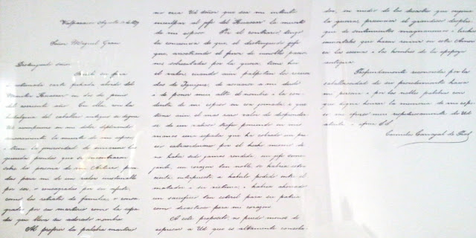
II TEXTO 2

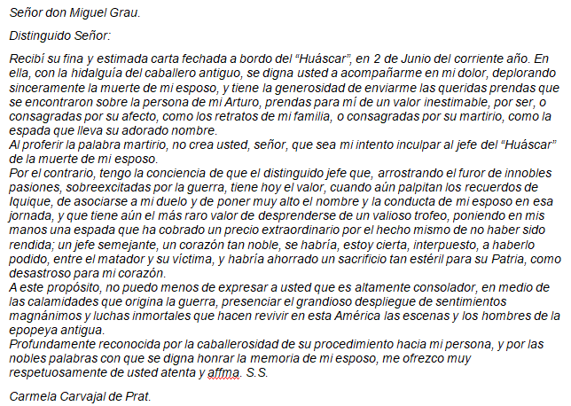

7.- Según la estructura de la carta, a ésta, le falta:  - Lugar y fecha de emisión.  - Saludo y nombre del destinatario.  - Despedida y emisor.  - Mensaje | 8.- Quien escribe la carta es:  - Miguel Grau.  - Carmela Carvajal.  - Arturo Prat.  - El monitor Huáscar.
9.- La viuda de Arturo Prat , en esta carta expresa a Miguel Grau, principalmente:  - Los agradecimientos por el gesto del comandante del acorazado Huáscar.  - El amor que sentía por su esposo.  - El arrojo de Prat demostrado en esta etapa de la Guerra del Pacífico.  - Ninguna alternativa es correcta | 10.- Esta carta es de tipo:  - Formal.  - Coloquial.  - Informal.  - Prudente.

III DE ACUERDO A LOS ELEMENTOS DE LA COMUNICACIÓN, IDENTIFÍCALOS EN AMBAS CARTAS. ESCRIBE CON LETRA CLARA

ELEMENTOS DE LA COMUNICACIÓN | TEXTO 1 | TEXTO2
- EMISOR
- RECEPTOR
- CÓDIGO
- CANAL
- MENSAJE

IV LES RECUERDO EL OBJETIVO DE ESTA GUÍA
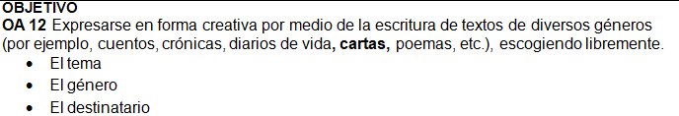

En nuestro país son cada vez más los contagiados de coronavirus; niños internados en pediatría por distintas enfermedades.
Ellos necesitan una palabra de aliento, dándoles ánimo en su proceso de recuperación y soledad en que se encuentran.
Te doy direcciones electrónicas a las cuáles puedes dirigir tus e-mails, con copia a mi correo para su revisión.
También puedes escribir u un amigo/a, o pariente que no ves debido a la contingencia de salud.
Debes respetar la estructura aprendida, cuidar la ortografía y redacción.
Puedes hacer un borrador y luego transcribir al computador, si no tienes computador, lo realizas en tu cuaderno.

